Analisis Komparatif ArcFace dan FaceNet pada Verifikasi Wajah Menggunakan Framework DeepFace dengan Dataset LFW
Chiesa Febpiana*¹, [Nama Penulis Kedua]²
^{1,2}[Afiliasi Penulis: Program Studi, Fakultas, Universitas]
e-mail: ¹[email_penulis_pertama@afiliasi.xx.xx], ²[email_penulis_kedua@afiliasi.xx.xx]
*Penulis Korespondensi

Diterima: xx [Bulan] 2026; Direvisi: xx [Bulan] 2026; Disetujui: xx [Bulan] 2026

Abstrak
Verifikasi wajah menentukan apakah dua citra berasal dari individu yang sama, dan pilihan model representasi wajah memengaruhi keseimbangan antara keamanan dan kenyamanan sistem. Penelitian ini membandingkan ArcFace (512 dimensi) dan FaceNet (128 dimensi) pada tugas verifikasi wajah menggunakan framework DeepFace dan subset dataset Labeled Faces in the Wild (LFW) yang terdiri atas 62 identitas. Sebanyak 1.000 pasangan citra (500 sama, 500 berbeda) dibagi dengan skema identity-disjoint menjadi 800 pasangan pengembangan untuk menentukan threshold jarak cosine melalui grid search dan 200 pasangan uji dari 12 identitas yang belum pernah dilihat. Pada data uji, ArcFace mencapai akurasi 59,00%, presisi 67,31%, dan FAR 17,00%, tetapi FRR 65,00%. FaceNet mencapai akurasi 56,00%, recall 61,00%, F1-score 0,5810, dan AUC 0,6418, dengan FAR 49,00%, serta ekstraksi sekitar dua kali lebih cepat (26,1 ms berbanding 54,2 ms per citra). Selisih akurasi kedua model masih berada dalam rentang ketidakpastian pengujian. Dengan demikian, ArcFace lebih sesuai untuk aplikasi yang mengutamakan keamanan, sedangkan FaceNet lebih sesuai untuk aplikasi yang mengutamakan sensitivitas dan efisiensi.
Kata kunci: face verification, ArcFace, FaceNet, DeepFace, LFW

Abstract
Face verification determines whether two images belong to the same person, and the choice of face representation model affects the balance between security and convenience. This study compares ArcFace (512-dimensional) and FaceNet (128-dimensional) for face verification using the DeepFace framework and a subset of the Labeled Faces in the Wild (LFW) dataset containing 62 identities. A total of 1,000 image pairs (500 genuine, 500 impostor) were divided using an identity-disjoint scheme into 800 development pairs, used to select the cosine-distance threshold by grid search, and 200 test pairs from 12 unseen identities. On the test set, ArcFace achieved an accuracy of 59.00%, a precision of 67.31%, and a FAR of 17.00%, but a FRR of 65.00%. FaceNet achieved an accuracy of 56.00%, a recall of 61.00%, an F1-score of 0.5810, and an AUC of 0.6418, with a FAR of 49.00%, and extracted embeddings about twice as fast (26.1 ms versus 54.2 ms per image). The accuracy difference between the two models remains within the uncertainty of the test. Therefore, ArcFace is better suited to security-oriented applications, whereas FaceNet is better suited to applications that prioritize sensitivity and efficiency.
Keywords: face verification, ArcFace, FaceNet, DeepFace, LFW

1. PENDAHULUAN
Verifikasi wajah (face verification) adalah proses autentikasi biometrik satu-lawan-satu yang menguji apakah dua citra wajah berasal dari orang yang sama. Teknologi ini dipakai pada kontrol akses, autentikasi layanan keuangan, dan pengelolaan galeri foto. Perkembangan deep learning telah mengubah pendekatan pengenalan wajah dari fitur buatan tangan menjadi representasi fitur (embedding) yang dipelajari langsung dari data, sebagaimana dirangkum pada survei [1]. Meskipun demikian, kondisi pengambilan citra yang tidak terkendali, seperti variasi pose, pencahayaan, ekspresi, dan oklusi, tetap menjadi tantangan utama [2,3], dan kinerja suatu model dipengaruhi oleh kombinasi model, dataset, dan perangkat yang digunakan [4].
Dua model representasi wajah yang banyak digunakan adalah ArcFace dan FaceNet. ArcFace mengoptimalkan additive angular margin loss agar fitur wajah antaridentitas lebih terpisah pada ruang sudut [5], melanjutkan gagasan margin pada SphereFace [6] dan CosFace [7]. FaceNet memetakan citra wajah ke ruang Euclidean yang ringkas menggunakan triplet loss dan melaporkan akurasi 99,63% pada LFW dalam pengujian yang dilaporkan penulisnya [8]. Keduanya tersedia dalam framework DeepFace yang memudahkan penggunaan model terlatih tanpa pelatihan ulang. Pengembangan terbaru memperluas gagasan margin dengan margin yang adaptif terhadap kualitas citra [9,10] atau margin dinamis [11,12], tetapi ArcFace dan FaceNet tetap menjadi pembanding yang umum.
Studi komparatif terdahulu belum menghasilkan kesimpulan yang seragam (Tabel 1). Pada dataset wajah orang Indonesia, FaceNet dan FaceNet512 melampaui ArcFace dalam akurasi [13]. Pada sistem kontrol akses, FaceNet dilaporkan menghasilkan false positive lebih rendah [14], sedangkan pada studi sistem informasi kredit di Laos ArcFace lebih akurat dan FaceNet lebih cepat [15]. Perbedaan ini menunjukkan bahwa hasil perbandingan bergantung pada dataset, praktik pra-pemrosesan, dan cara penentuan threshold [16,17].
Tabel 1. Ringkasan penelitian terdahulu yang relevan.
No | Objek dan metode | Temuan yang dilaporkan
1 | ArcFace, FaceNet, dan FaceNet512 pada DeepFace; dataset wajah orang Indonesia [13] | FaceNet512 97,4%, FaceNet 92,1%, ArcFace 87,8%; kinerja bergantung pada dataset
2 | FaceNet dan ArcFace pada keamanan kontrol akses [14] | FaceNet memiliki false positive lebih rendah pada pengujian yang dilaporkan
3 | FaceNet dan ArcFace pada sistem informasi kredit Laos [15] | ArcFace lebih akurat; FaceNet lebih cepat
4 | Lima algoritma verifikasi wajah untuk UAV [18] | Perbandingan akurasi dan waktu inferensi
5 | ArcFace dan FaceNet pada LFW dengan pra-pemrosesan, metrik ROC–EER [16] | Analisis perubahan hasil verifikasi pada tiap tahap pra-pemrosesan
6 | Threshold berbasis jarak dinamis untuk verifikasi wajah [17] | Mendukung penentuan batas keputusan verifikasi
7 | Benchmark berbagai CNN dan framework [4] | Kinerja dipengaruhi model, dataset, dan perangkat

Berdasarkan keragaman temuan tersebut, diperlukan evaluasi yang protokolnya dinyatakan jelas, terutama pemisahan identitas antara data pengembangan dan data uji serta penentuan threshold yang tidak menggunakan data uji. Penelitian ini membandingkan ArcFace dan FaceNet pada tugas verifikasi wajah menggunakan framework DeepFace dan subset LFW [19] dengan skema identity-disjoint split, threshold jarak cosine yang dikalibrasi pada data pengembangan, serta metrik akurasi, presisi, recall, F1-score, FAR, FRR, ROC-AUC, EER, dan waktu ekstraksi. Kontribusi tulisan ini adalah perbandingan kedua model pada protokol yang sama dan dapat direplikasi, disertai analisis trade-off antara keamanan dan kenyamanan pengguna. Bagian selanjutnya memuat metode penelitian (Bagian 2), hasil dan pembahasan (Bagian 3), kesimpulan (Bagian 4), dan saran (Bagian 5).

2. METODE PENELITIAN
Penelitian dilakukan dalam lima tahap berurutan seperti pada Gambar 1: (1) inspeksi dataset dan pembentukan pasangan citra, (2) evaluasi ArcFace, (3) evaluasi FaceNet, (4) analisis komparasi, dan (5) implementasi antarmuka web interaktif. Kedua model dievaluasi pada pasangan data, partisi, dan label yang identik; keidentikan ini diverifikasi baris per baris pada Tahap 4.
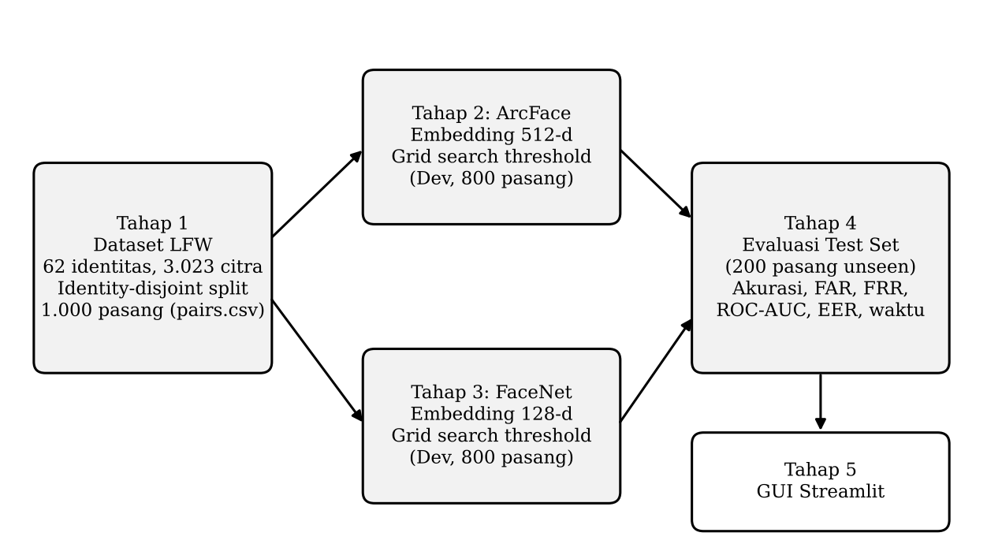
Gambar 1. Alur penelitian verifikasi wajah ArcFace dan FaceNet.
2.1 Dataset dan Pembentukan Pasangan
Dataset yang digunakan adalah subset LFW [19], yaitu basis data foto wajah yang diambil pada lingkungan tidak terkendali. Subset ini memuat 62 identitas dan 3.023 citra unik (gabungan folder train 2.421 dan test 602) berformat JPEG RGB beresolusi 250 × 250 piksel. Pemeriksaan integritas tidak menemukan berkas rusak, dan setiap identitas memiliki sedikitnya 20 citra.
Untuk mengukur kinerja pada subjek yang belum pernah dilihat (open-set), pembagian data dilakukan per identitas (identity-disjoint split): data pengembangan dibangun dari 50 identitas dan data uji dari 12 identitas terpisah, yaitu Alejandro Toledo, Bill Clinton, Carlos Menem, Gerhard Schroeder, Gloria Macapagal Arroyo, Gray Davis, Hamid Karzai, Jiang Zemin, John Ashcroft, Megawati Sukarnoputri, Vicente Fox, dan Winona Ryder. Distribusi pasangan ditunjukkan pada Tabel 2. Validasi menunjukkan tidak ada pasangan dengan citra yang sama (self-pair), pasangan duplikat, kesalahan label, maupun irisan identitas dan citra antara data pengembangan dan data uji.
Tabel 2. Distribusi pasangan citra.
Himpunan | Identitas | Pasangan SAME | Pasangan DIFF | Total
Pengembangan (80%) | 50 | 400 | 400 | 800
Uji (20%) | 12 | 100 | 100 | 200
Total | 62 | 500 | 500 | 1.000

2.2 Model Representasi Wajah
Kedua model dijalankan melalui framework DeepFace dengan bobot terlatih bawaan tanpa pelatihan ulang, dan detektor wajah dinonaktifkan (detector backend = skip). Karakteristik model diringkas pada Tabel 3. Vektor embedding disimpan dalam format .npy agar ekstraksi tidak diulang.
Tabel 3. Karakteristik model yang dibandingkan.
Karakteristik | ArcFace | FaceNet
Arsitektur | ResNet | Inception-ResNet
Fungsi loss | Additive angular margin | Triplet loss
Dimensi embedding | 512 (2.048 byte) | 128 (512 byte)
Ruang representasi | Hypersphere (sudut) | Euclidean ternormalisasi

ArcFace menormalisasi bobot dan fitur, lalu menambahkan margin sudut aditif m pada sudut target, dengan s sebagai faktor skala [5], seperti pada Persamaan (1). FaceNet dilatih dengan triplet loss yang mensyaratkan jarak anchor–positif lebih kecil daripada jarak anchor–negatif sebesar margin α [8], seperti pada Persamaan (2).
$L_{ArcFace}=−\frac{1}{N}\sum_{i=1}^{N}{log\frac{e^{s·cos\left(θ_{y_{i}}+m\right)}}{e^{s·cos\left(θ_{y_{i}}+m\right)}+\sum_{j≠y_{i}}{e^{s·cosθ_{j}}}}}$ (1)
$L_{Triplet}=\sum_{i}{max\left(0, {‖f(x_{i}^{a})−f(x_{i}^{p})‖}^{2}−{‖f(x_{i}^{a})−f(x_{i}^{n})‖}^{2}+α\right)}$ (2)
2.3 Metrik Jarak dan Aturan Keputusan
Kemiripan dua embedding u dan v diukur dengan jarak cosine pada Persamaan (3), yang bernilai mendekati 0 untuk wajah yang sangat mirip dan mendekati 1 untuk vektor yang saling tegak lurus. Pasangan dinyatakan SAME apabila jaraknya tidak melebihi threshold τ, dan DIFFERENT jika sebaliknya, seperti pada Persamaan (4).
$D_{cosine}\left(u, v\right)=1−\frac{u·v}{‖u‖·‖v‖}$ (3)
$\hat{y}=\left\{\begin{aligned}1 (SAME), jika D_{cosine}\left(u, v\right)≤τ \\ 0 (DIFFERENT), jika D_{cosine}\left(u, v\right)>τ\end{aligned}\right.$ (4)
2.4 Penentuan Threshold
Penentuan batas keputusan yang tepat berpengaruh langsung pada hasil verifikasi [17]. Pada penelitian ini, threshold optimal untuk setiap model dicari dengan grid search pada 1.000 titik kandidat terhadap 800 pasangan data pengembangan, dengan kriteria memaksimalkan balanced accuracy pada Persamaan (5). Nilai τ yang terpilih kemudian dibekukan dan dipakai apa adanya pada data uji, sehingga data uji tidak ikut menentukan threshold.
$Balanced Accuracy=\frac{\frac{TP}{TP+FN}+\frac{TN}{TN+FP}}{2}$ (5)
2.5 Metrik Evaluasi
Kinerja pada data uji dinilai dengan akurasi, presisi, recall, F1-score, False Acceptance Rate (FAR) pada Persamaan (6), False Rejection Rate (FRR) pada Persamaan (7), ROC-AUC, dan Equal Error Rate (EER). FAR menyatakan proporsi penyusup (pasangan orang berbeda) yang keliru diterima, sedangkan FRR menyatakan proporsi pengguna sah (pasangan orang sama) yang keliru ditolak. Selain itu dicatat ukuran vektor embedding dan waktu ekstraksi 1.053 citra.
$FAR=\frac{FP}{FP+TN}$ (6)
$FRR=\frac{FN}{FN+TP}$ (7)
2.6 Lingkungan Eksperimen
Eksperimen dijalankan pada Windows 11 dengan Python 3.10.6, deepface 0.0.101, tensorflow 2.21.0, keras 3.12.2, torch 2.2.2, scikit-learn 1.7.2, opencv-python 4.11.0.86, pandas 2.3.3, dan numpy 1.26.4. Visualisasi dibuat dengan matplotlib 3.10.9 dan seaborn 0.13.2. Antarmuka demonstrasi dibangun dengan streamlit 1.64.0 yang memungkinkan pengguna mengunggah dua citra atau memilih sampel LFW dan membandingkan skor jarak kedua model.

3. HASIL DAN PEMBAHASAN
3.1 Kalibrasi Threshold pada Data Pengembangan
Grid search pada 800 pasangan data pengembangan menghasilkan threshold optimal τ = 0,0269 untuk ArcFace dan τ = 0,4189 untuk FaceNet. Hasil kalibrasi pada Tabel 4 menunjukkan bahwa pada data pengembangan FaceNet lebih akurat (65,50%) daripada ArcFace (57,50%), dengan recall yang jauh lebih tinggi (66,25% berbanding 36,25%) tetapi FAR yang lebih besar (35,25% berbanding 21,25%).
Tabel 4. Hasil kalibrasi pada data pengembangan (800 pasang).
Metrik | ArcFace | FaceNet
Threshold optimal (τ) | 0,0269 | 0,4189
Akurasi (= balanced accuracy) | 57,50% | 65,50%
Presisi | 63,04% | 65,27%
Recall | 36,25% | 66,25%
F1-score | 0,4603 | 0,6576
FAR | 21,25% (85 FP) | 35,25% (141 FP)
FRR | 63,75% (255 FN) | 33,75% (135 FN)

3.2 Kinerja pada Data Uji
Tabel 5 memuat kinerja kedua model pada 200 pasangan data uji dari 12 identitas yang belum pernah dilihat, dengan threshold yang telah dibekukan. ArcFace unggul pada akurasi (59,00% berbanding 56,00%), presisi (67,31% berbanding 55,45%), dan FAR (17,00% berbanding 49,00%). FaceNet unggul pada recall (61,00% berbanding 35,00%), F1-score (0,5810 berbanding 0,4605), FRR (39,00% berbanding 65,00%), ROC-AUC (0,6418 berbanding 0,6269), dan EER (41,00% berbanding 42,50%). Matriks konfusi pada Gambar 2 memperlihatkan pola ini: ArcFace menolak 83 dari 100 pasangan orang berbeda tetapi hanya menerima 35 dari 100 pasangan orang sama, sedangkan FaceNet menerima 61 pasangan orang sama dengan konsekuensi 49 pasangan orang berbeda ikut diterima.
Tabel 5. Perbandingan kinerja pada data uji (200 pasang).
Metrik | ArcFace | FaceNet | Lebih baik
Akurasi | 59,00% | 56,00% | ArcFace
Presisi | 67,31% | 55,45% | ArcFace
Recall (TPR) | 35,00% | 61,00% | FaceNet
F1-score | 0,4605 | 0,5810 | FaceNet
FAR | 17,00% | 49,00% | ArcFace
FRR | 65,00% | 39,00% | FaceNet
ROC-AUC | 0,6269 | 0,6418 | FaceNet
EER | 42,50% | 41,00% | FaceNet
Threshold (τ) | 0,0269 | 0,4189 | –
Dimensi embedding | 512 | 128 | FaceNet
Waktu ekstraksi 1.053 citra | 57,07 detik | 27,53 detik | FaceNet
Rata-rata per citra | ≈ 54,2 ms | ≈ 26,1 ms | FaceNet

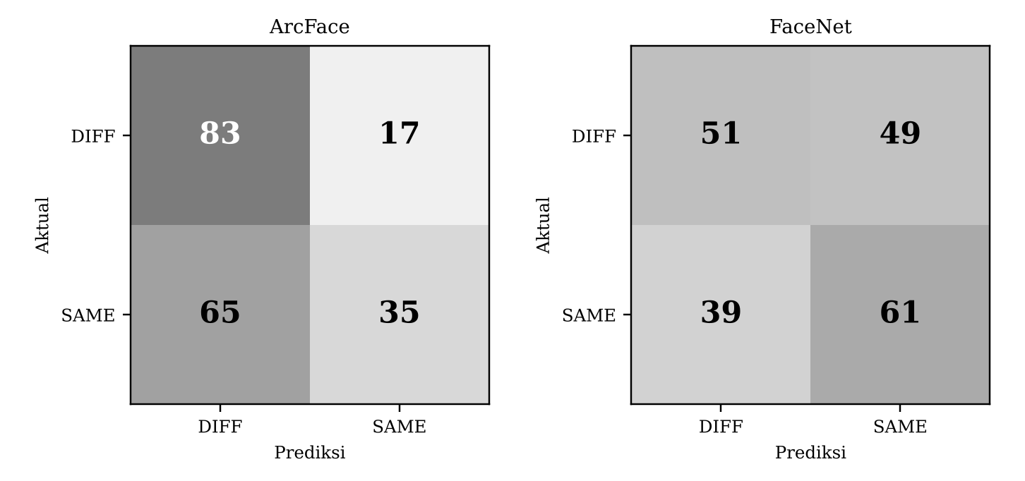
Gambar 2. Matriks konfusi ArcFace dan FaceNet pada data uji.
Perlu dicatat bahwa selisih akurasi 3,00 poin antara kedua model relatif kecil terhadap ketidakpastian pengujian. Dengan 200 pasangan, perkiraan galat baku pada tingkat kepercayaan 95% (pendekatan normal) sekitar ±6,8 poin untuk ArcFace dan ±6,9 poin untuk FaceNet, sehingga akurasi kedua model tidak dapat dikatakan berbeda secara meyakinkan. Selain itu, akurasi FaceNet turun dari 65,50% pada data pengembangan menjadi 56,00% pada data uji, sedangkan akurasi ArcFace relatif stabil (57,50% menjadi 59,00%).
3.3 Trade-off Keamanan dan Kenyamanan
Pada Gambar 3, ArcFace tampil sebagai model yang konservatif: FAR 17,00% berarti hanya 17 dari 100 penyusup yang lolos, dan presisi 67,31% berarti prediksi SAME lebih dapat dipercaya. Harga yang dibayar adalah FRR 65,00%, yakni 65 dari 100 pengguna sah ditolak. FaceNet bersikap sebaliknya: lebih toleran terhadap variasi pose, ekspresi, dan pencahayaan pada subjek yang sama (recall 61,00%), tetapi hampir separuh penyusup (49,00%) diterima, dan presisi 55,45% hanya sedikit di atas tebakan acak untuk data uji yang seimbang. Dalam konteks biometrik keamanan, FAR merupakan parameter yang paling kritis karena langsung menyangkut risiko akses tidak sah.
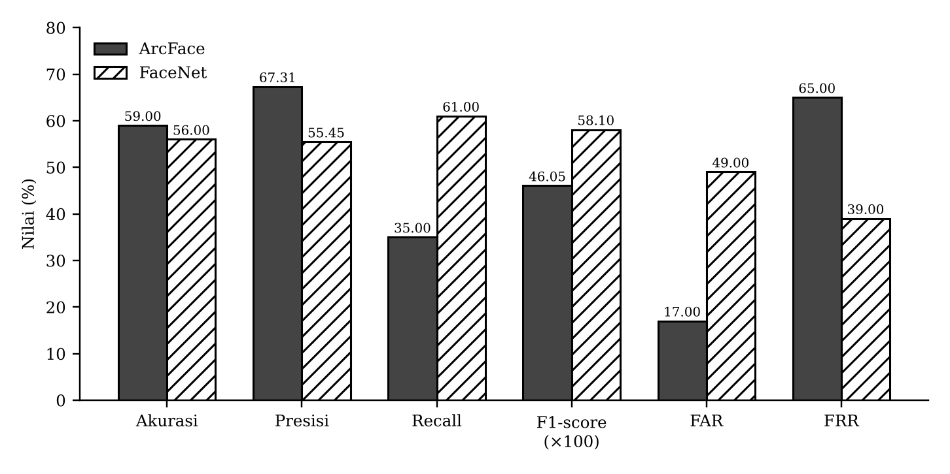
Gambar 3. Perbandingan metrik utama ArcFace dan FaceNet pada data uji.
Temuan FAR yang lebih rendah pada ArcFace berbeda dengan studi pada sistem kontrol akses yang melaporkan false positive FaceNet lebih rendah [14]. Perbedaan ini tidak bertentangan secara langsung, sebab FAR sangat bergantung pada threshold: pada penelitian ini threshold dipilih dengan memaksimalkan balanced accuracy, bukan dengan menetapkan batas FAR tertentu, sehingga titik operasi kedua model berbeda. Sejalan dengan itu, studi di Laos melaporkan ArcFace lebih akurat sedangkan FaceNet lebih cepat [15], yang konsisten dengan keunggulan akurasi ArcFace dan kecepatan FaceNet pada penelitian ini. Pada dataset wajah orang Indonesia, FaceNet justru lebih akurat daripada ArcFace [13], yang menguatkan bahwa urutan model bergantung pada dataset.
3.4 Kurva ROC, AUC, dan EER
FaceNet memperoleh AUC sedikit lebih tinggi (0,6418) dibandingkan ArcFace (0,6269), dan EER FaceNet (41,00%) sedikit lebih rendah daripada ArcFace (42,50%). Selisih ini kecil, sehingga kemampuan pemisahan global kedua model dapat dianggap setara pada pengaturan ini. Nilai EER yang tinggi (sekitar 41–43%) menunjukkan bahwa pada kedua model, pasangan SAME dan DIFFERENT tidak terpisah dengan baik pada titik operasi manapun, jauh dari tingkat kesalahan rendah yang lazim dilaporkan pada protokol LFW baku.
3.5 Distribusi Jarak Cosine
Tabel 6 menunjukkan statistik jarak cosine. Pada ArcFace, rata-rata jarak pasangan SAME (0,0594) dan DIFF (0,0768) hanya berselisih 0,0174 dengan simpangan baku 0,07–0,08, sehingga kedua distribusi tumpang tindih kuat pada rentang yang sangat sempit; hal ini menjelaskan threshold yang sangat kecil (0,0269) dan FRR yang tinggi. Pada FaceNet selisih rata-rata lebih lebar (0,1086), tetapi simpangan baku juga lebih besar (0,17–0,21), sehingga tumpang tindih tetap terjadi.
Tabel 6. Statistik jarak cosine pada data uji (rata-rata ± simpangan baku).
Model | SAME | DIFF | Selisih rata-rata
ArcFace | 0,0594 ± 0,0723 | 0,0768 ± 0,0835 | 0,0174
FaceNet | 0,3704 ± 0,1721 | 0,4790 ± 0,2125 | 0,1086

3.6 Efisiensi Komputasi
FaceNet mengekstraksi 1.053 citra dalam 27,53 detik (≈ 26,1 ms per citra), sekitar 2,07 kali lebih cepat daripada ArcFace yang memerlukan 57,07 detik (≈ 54,2 ms per citra). Vektor FaceNet berukuran 512 byte, seperempat dari vektor ArcFace (2.048 byte), sehingga lebih hemat memori dan pencarian pada basis data besar lebih ringan. Hasil ini sejalan dengan perhatian studi terdahulu terhadap akurasi sekaligus waktu inferensi [18]. Waktu tersebut diukur pada satu lingkungan CPU Windows 11 dan perlu diukur ulang pada perangkat sasaran.
3.7 Rekomendasi Penggunaan
Berdasarkan profil kesalahan pada Tabel 5, pemilihan model sebaiknya mengikuti prioritas aplikasi (Tabel 7). Karena selisih akurasi tidak meyakinkan secara statistik, rekomendasi ini bertumpu pada perbedaan profil FAR/FRR dan efisiensi, bukan pada akurasi.
Tabel 7. Rekomendasi pemilihan model berdasarkan kasus penggunaan.
Kasus penggunaan | Model | Alasan
Kontrol akses fisik | ArcFace | FAR rendah (17,00%) mengurangi penyusup yang lolos
Autentikasi keuangan (e-KYC) | ArcFace | Presisi lebih tinggi (67,31%) menekan risiko pemalsuan identitas
Pengelompokan album foto | FaceNet | Recall tinggi (61,00%) mengelompokkan lebih banyak foto orang yang sama
Perangkat edge/mobile | FaceNet | Ekstraksi ≈ 2× lebih cepat dan embedding 128-d lebih hemat memori

3.8 Keterbatasan dan Perbandingan dengan Literatur
Akurasi yang diperoleh (56–59%) jauh lebih rendah daripada yang dilaporkan pada literatur, misalnya 99,63% untuk FaceNet [8], 99,42% untuk SphereFace [6], dan 97,35% untuk DeepFace [20] pada LFW. Perbandingan langsung tidak setara karena protokol berbeda: penelitian ini memakai subset 62 identitas, pasangan buatan sendiri, serta threshold yang dikalibrasi pada identitas yang berbeda dari data uji. Selain itu, pada pengaturan ini detektor wajah dinonaktifkan sehingga tidak ada deteksi dan penyelarasan (alignment) wajah, sedangkan DeepFace dilaporkan memanfaatkan penyelarasan wajah untuk meningkatkan verifikasi [20]. Kami menduga kondisi ini, bersama threshold ArcFace yang sangat kecil dan EER yang tinggi pada kedua model, ikut menurunkan kinerja; dugaan ini belum diuji dengan eksperimen pembanding dan perlu dibuktikan pada penelitian lanjutan. Keterbatasan lain adalah jumlah pasangan uji yang kecil (200) tanpa pengulangan dengan pembagian acak berbeda.

4. KESIMPULAN
Berdasarkan eksperimen pada subset LFW dengan identity-disjoint split, diperoleh kesimpulan berikut:
1. ArcFace bersifat konservatif dan berorientasi keamanan: akurasi tertinggi pada data uji (59,00%), presisi 67,31%, dan FAR 17,00%, namun FRR tinggi (65,00%) karena threshold yang sangat ketat (0,0269).
2. FaceNet lebih sensitif dan efisien: recall 61,00%, F1-score 0,5810, AUC 0,6418, ekstraksi sekitar 2 kali lebih cepat (≈ 26,1 ms berbanding ≈ 54,2 ms per citra), dan embedding 4 kali lebih ringkas, namun FAR tinggi (49,00%).
3. Selisih akurasi 3,00 poin berada dalam perkiraan ketidakpastian ±6,8–6,9 poin pada 200 pasangan uji, sehingga pemilihan model sebaiknya didasarkan pada profil FAR/FRR dan efisiensi sesuai kebutuhan aplikasi.
4. Skema identity-disjoint split dengan threshold yang dibekukan menjamin tidak ada kebocoran data antara data pengembangan dan data uji, dengan evaluasi pada 12 identitas yang belum pernah dilihat.

5. SARAN
Penelitian lanjutan disarankan untuk: (1) menambahkan deteksi dan penyelarasan wajah berbasis landmark, misalnya MTCNN atau RetinaFace, lalu mengukur pengaruhnya terhadap FRR ArcFace; (2) menggunakan protokol LFW baku dan beberapa pembagian acak untuk menghitung selang kepercayaan; (3) menambahkan model pembanding seperti FaceNet512 [13]; (4) menetapkan threshold pada FAR target dan membandingkan threshold adaptif berbasis kualitas citra [9,10]; serta (5) melakukan fine-tuning pada data wajah lokal untuk mengompensasi perbedaan distribusi demografis.

DAFTAR PUSTAKA
[1] M. Wang and W. Deng, "Deep face recognition: A survey," Neurocomputing, vol. 429, pp. 215–244, 2021, doi: 10.1016/j.neucom.2020.10.081.
[2] "A comprehensive review of face recognition techniques, trends, and challenges," IEEE Access, 2024, doi: 10.1109/ACCESS.2024.3424933.
[3] "Robust face recognition under challenging conditions: A comprehensive review of deep learning methods and challenges," Appl. Sci., 2025, doi: 10.3390/app15179390.
[4] "Benchmarking deep learning techniques for face recognition," J. Vis. Commun. Image Represent., 2019, doi: 10.1016/j.jvcir.2019.102663.
[5] J. Deng, J. Guo, J. Yang, N. Xue, I. Kotsia, and S. Zafeiriou, "ArcFace: Additive angular margin loss for deep face recognition," IEEE Trans. Pattern Anal. Mach. Intell., vol. 44, no. 10, pp. 5962–5979, 2022, doi: 10.1109/TPAMI.2021.3087709.
[6] W. Liu, Y. Wen, Z. Yu, M. Li, B. Raj, and L. Song, "SphereFace: Deep hypersphere embedding for face recognition," in Proc. IEEE Conf. Comput. Vis. Pattern Recognit. (CVPR), 2017.
[7] H. Wang et al., "CosFace: Large margin cosine loss for deep face recognition," in Proc. IEEE Conf. Comput. Vis. Pattern Recognit. (CVPR), 2018.
[8] F. Schroff, D. Kalenichenko, and J. Philbin, "FaceNet: A unified embedding for face recognition and clustering," in Proc. IEEE Conf. Comput. Vis. Pattern Recognit. (CVPR), 2015, pp. 815–823.
[9] M. Kim, A. K. Jain, and X. Liu, "AdaFace: Quality adaptive margin for face recognition," in Proc. IEEE/CVF Conf. Comput. Vis. Pattern Recognit. (CVPR), 2022.
[10] Q. Meng, S. Zhao, Z. Huang, and F. Zhou, "MagFace: A universal representation for face recognition and quality assessment," in Proc. IEEE/CVF Conf. Comput. Vis. Pattern Recognit. (CVPR), 2021.
[11] "Dyn-arcFace: Dynamic additive angular margin loss for deep face recognition," Multimed. Tools Appl., 2021, doi: 10.1007/s11042-021-10865-5.
[12] "AMD-FV: Adaptive margin loss and dual path network+ for deep face verification," PLOS ONE, 2025, doi: 10.1371/journal.pone.0324485.
[13] "Comparison of face recognition accuracy of ArcFace, Facenet and Facenet512 models on DeepFace framework," in Proc. Int. Conf. Comput. Sci. Inf. Technol. Eng. (ICCoSITE), 2023, doi: 10.1109/ICCoSITE57641.2023.10127799.
[14] "Comparative analysis of FaceNet and ArcFace in minimizing false positives for enhanced access control security," in Proc. ICISS, 2024, doi: 10.1109/ICISS62896.2024.10750931.
[15] "Comparative study of FaceNet and ArcFace performance in customer facial recognition for the Lao credit information system," 2025, doi: 10.71026/jlste.078.
[16] "Enhancing face recognition performance: A comparative evaluation of ArcFace and FaceNet using image preprocessing and ROC–EER metrics," 2026, doi: 10.65405/fxzgn321.
[17] "Dynamic-distance-based thresholding for UAV-based face verification algorithms," Sensors, vol. 23, 2023, doi: 10.3390/s23249909.
[18] "Face verification algorithms for UAV applications: An empirical comparative analysis," J. Commun. Softw. Syst. (JCOMSS), 2024, doi: 10.24138/jcomss-2023-0165.
[19] G. B. Huang, M. Ramesh, T. Berg, and E. Learned-Miller, "Labeled Faces in the Wild: A database for studying face recognition in unconstrained environments," Univ. Massachusetts Amherst, Amherst, MA, USA, Tech. Rep. 07-49, 2007.
[20] Y. Taigman, M. Yang, M. Ranzato, and L. Wolf, "DeepFace: Closing the gap to human-level performance in face verification," in Proc. IEEE Conf. Comput. Vis. Pattern Recognit. (CVPR), 2014.

